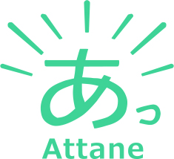

**おぱーるトーク会会**

子どもの多様な育ちを応援する会Attane　保護者支援事業

●日時：２０２１年　４月　18日（日）10時～12時

●場所：岡山市立吉備公民館（岡山市北区庭瀬416）

●対象：幼児から中学生までのお子さんをお持ちの保護者さん

●参加費：無料

●定員：　６組（お子さん同伴可）

●申込み：info@npo-attane.com

090-2935－3341（代表　桑島）

個性豊かな子どもたちは、

光の当たり方によってそれぞれ異なる光を放って輝く

宝石の“オパール”のような存在♪

でも、時々子育てに自信が持てなくなることも・・・

「うちの子、なんか育てにくい・・・」

「子どもが園や学校に行きたがらない」

「もしかして、この子の個性が環境に合わなくて、困ってるのかな？」

オパールさんを育てる保護者さん、

一緒に思いを出し合い、理解を深め合ってみませんか？

吉備地区以外の方も、どうぞ！

主催：NPO法人Attane（アッタネ）

**[おぱーる個別相談室]**

個別にゆっくりとお話ができる日も設けております。

随時、個別相談をお受けします。（事前予約有料制。お一人４５分）

アドバイザー：桑島ショウコ（発達支援コーチ、家庭療育アドバイザー）

※平日ご希望の方もご相談に応じます。